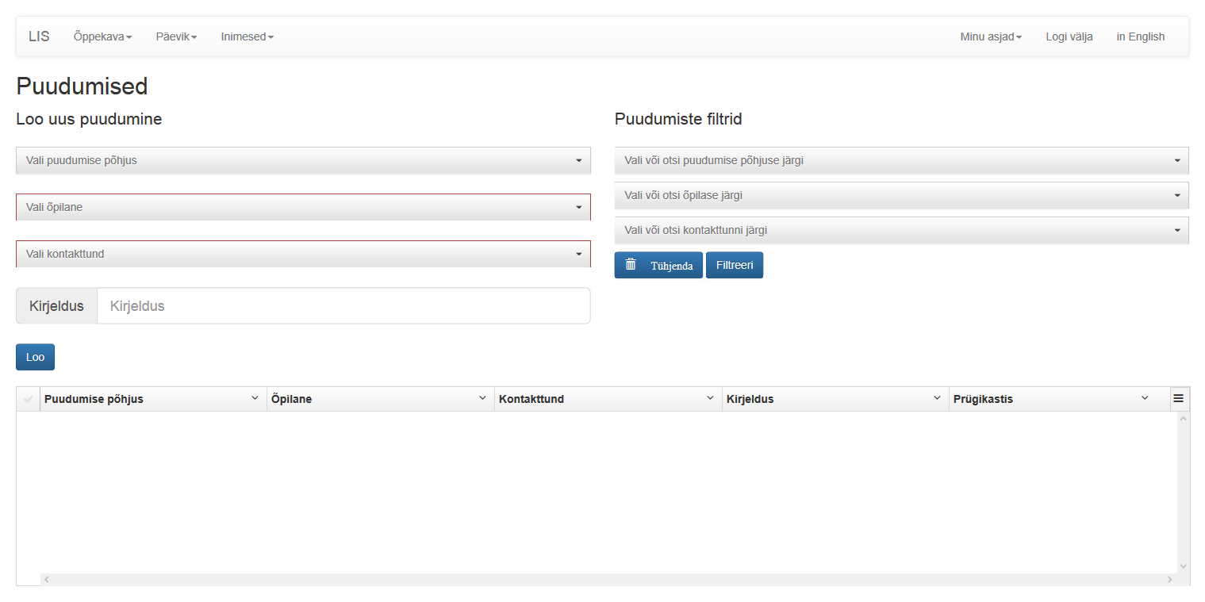

Loo uus puudumine :

Loob uue puudumise, kus saab valida : Puudumise põhjus, Õpilast, Kontakttunnid, Kirjeldus.

Puudumise filtrid :

Võimaldab filtreerida, kasutades : Puudumise põhjust, Õpilast, Kontakttunni millele põhineb otsing. Vajutades nuppu "Tühjenda" - tühjendab sisendrida, vajutades nuppu "Filtreeri" - filtreerib see asjakohase teave.